|  |  |
| --- | --- |
| ICS |  |
| CCS | 点击此处添加CCS号 |

|  |
| --- |
|  |

广东省地方标准

DB XX/T XXXX—XXXX

广东省内河港口岸电设施建设技术规范

Technical specifications for the construction of Inland Port Shore-to-ship Power Supply Facility in Guangdong Province

XXXX - XX - XX发布

XXXX - XX - XX实施

广东省市场监督管理局  发布

目次

前言 II

1 范围 1

2 规范性引用文件 1

3 术语和定义 1

4 基本要求 2

4.1 一般要求 2

4.2 系统组成 2

4.3 壳体及材质要求 2

4.4 外观及标识要求 2

4.5 连接方式 2

4.6 防护要求 3

4.7 接插件要求 4

5 功能要求 4

5.1 基本配置要求 4

5.2 人机交互功能 4

5.3 通信功能 4

5.4 计量要求 4

5.5 计费及付款模式 4

6 性能要求 5

6.1 电压、频率与制式 5

6.2 输出配置及容量 5

6.3 接口要求 5

7 安全性及电磁兼容要求 7

7.1 电气绝缘性能要求 7

7.2 电磁兼容性能要求 7

7.3 接地和安全保护 8

8 安装要求 8

9 选装件要求 8

附录A （资料性） 广东省内河港口岸电设施尺寸设计图 10

附录B （资料性） 广东省内河港口岸电设施丝印文字字体字号图 11

附录C （资料性） 广东省内河港口岸电设施正面侧面丝印尺寸标注位置图 12

附录D （规范性） 广东省内河港口岸电设施设备铭牌和管理员信息铭牌式样及尺寸图 13

1. 前言

本文件按照GB/T 1.1—2020《标准化工作导则 第1部分：标准化文件的结构和起草规则》的规定起草。

请注意本文件的某些内容可能涉及专利。本文件的发布机构不承担识别这些专利的责任。

本文件由广东省交通运输厅提出并组织实施。

本文件由广东省交通运输标准化技术委员会(GD/TC 133)归口。

本文件起草单位：广东省交通运输规划研究中心、广东电网有限责任公司

本文件主要起草人：姚岢、孙志超、蔡开晶、李梦月、樊清清、陈振春、郝国郡、李庭磊、李晓路、曾彦杰、江迪、许燕灏

广东省内河港口岸电设施建设技术规范

* 1. 范围

本规范适用于为广东省内河港口集装箱、多用途、干散货、件杂货、客运等码头靠港船舶提供交流用电的低压小容量（100kVA及以下）岸电系统的建设，为靠港船舶提供通风、照明等生活用电。不适用于油气化工码头。

* 1. 规范性引用文件

下列文件中的内容通过文中的规范性引用而构成本文件必不可少的条款。其中，注日期的引用文件，仅该日期对应的版本适用于本文件；不注日期的引用文件，其最新版本（包括所有的修改单）适用于本文件。

GB　7251.1低压成套开关设备和控制设备第1部分:总则

GB　50052供配电系统设计规范

GB/T 6829-2017 剩余电流动作保护电器（RCD）的一般要求

GB/T 11918.2工业用插头插座和耦合器 第2部分：带插销和插套的电器附件的尺寸兼容性和互换性要求

GB/T 11918.5工业用插头插座和耦合器 第5部分：低压岸电连接系统（LVSC系统）用插头、插座、船用连接器和船用输入插座的尺寸兼容性和互换性要求

GB/T　51305码头船舶岸电设施工程技术标准

GB/T　4797.6　环境条件分类自然环境条件尘、沙、盐雾

GB/T　17626.2　电磁兼容试验和测量技术静电放电抗扰度试验

GB/T　17626.4　电磁兼容试验和测量技术电快速瞬变脉冲群抗扰度试验

GB/T　17626.3　电磁兼容试验和测量技术射频电磁场辐射抗扰度试验

GB/T　17626.5　电磁兼容试验和测量技术浪涌(冲击)抗扰度试验

JTS155码头岸电设施建设技术规范

JTS　155-1码头岸电设施检测技术规范

DL/T　448　电能计量装置技术管理规程

内河码头船舶岸电设施建设技术指南

* 1. 术语和定义

下列术语和定义适用于本文件。

岸电系统 shore-to-ship power system

船舶靠港（泊）期间，停止使用船上辅机发电，由岸侧电力系统向停靠船舶提供电能的设备及辅助系统的总称。

岸电电源接插件 shore-to-ship power connector

船岸连接供电电缆与岸电电源设施连接的接口器件，由插头和插座两部分组成。

* 1. 基本要求
     1. 一般要求

岸电设施建设应与码头生产经营实际情况相适应，综合考虑靠港船舶用电需求，科学设计码头泊位岸电，实现内河码头低压岸电电源设备系统全覆盖。系统设计应遵循“安全可靠、技术先进、经济合理、维护方便、适度超前”的原则。

设施制造商应提供有资质单位出具的产品型式试验报告及产品产检报告。

为保障码头岸电设施安全稳定运行，设备制造商应按《码头岸电设施检测技术规范》（JTS　155-1）要求，进行首次实船使用岸电前码头现场检测，主要包括一般性检查、保护功能检测、绝缘耐压和接地检测、电气参数检测、环境温度检测、负载能力检测、船岸电源切换检测、电缆管理装置检测等内容，并提供检测报告。

* + 1. 系统组成

岸电系统主要包括岸电电源设备、船岸连接电缆设备、设备运营管理平台、“内河岸电”小程序等。

岸电电源包括壳体、显示设备、通信设备、用电防护设备、智能测控设备、接口设备、扫码设备、急停按钮设备等部分，其中通信设备、用电防护设备、智能测控设备安装在壳体内部。

* + 1. 壳体及材质要求

岸电电源设备壳体应采用全封闭结构，密封性好，整体无外露锐角。表面涂覆色泽层应均匀光洁，不起泡、不龟裂、不脱落；外壳主要部件应选用物理性能优良、耐候性好、抗老化的金属和非金属绝缘材质。金属板材厚度不小于1.5毫米，与强电接触部位应采用非金属绝缘材质，确保人身安全。

* + 1. 外观及标识要求

岸电电源设备可根据码头泊位实际情况选用落地式、壁挂式、卧式三种形式。容量不超过40KVA的设备尺寸宜为落地式（高　1.49　米，宽　0.45　米，厚　0.289　米）、壁挂式（高　0.745　米，宽　0.45　米，厚　0.289　米）、卧式（长0.745米，宽0.45米，厚0.289米），设备设计参考文件详见附录A-D。容量大于40KVA的设备可根据实际需求适当调整尺寸。落地式设备四周应设置304不锈钢防护栏。外壳应统一印“广东岸电”标识。

岸电电源设备应标示详细操作说明。无人值守的岸电电源设备应标有设备管理员姓名及24小时服务电话。

岸电电源设备铭牌应包含如下内容：额定容量、额定电流、额定电压、额定频率、防护等级、制造商名称、设备型号、生产日期及编号。

* + 1. 连接方式
       1. 船岸连接

船岸连接应采用整根软电缆连接，宜选用耐油、滞燃、防水护套的柔性铜芯电缆，岸侧和船侧两端的连接装置应按照图1所示进行连接。电缆及插头宜由船方提供（每个码头宜配备至少一根，且长度不小于30m的船岸连接备用电缆），线缆的载流量不应小于32A，可选用32A、63A、125A，根据船舶用电实际情况，可配单相或三相防水插头，并连接对应岸电防水插座。

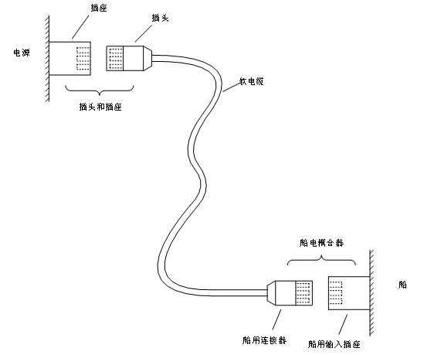

1. 船岸连接方式
   * + 1. 岸电电源与进线连接

码头进线电缆截面选择时，应考虑电缆所承受的负载电流、线路允许的电压降、所有岸电电源设备额定总功率等进行配备。

* + 1. 防护要求
       1. 外壳防护等级

岸电电源设备壳体的防护等级应不低于IP67。

* + - 1. 漏电保护

（1）岸电电源设备应具有漏电保护功能，漏电保护器应符合GB/T 6829的要求。

（2）岸电电源设备每个插座回路均应设置独立的漏电保护装置，两个插座不得共用一个漏电保护装置。

* + - 1. 防潮湿、防霉变、防盐雾保护

岸电电源设备内各部分电路均应进行防潮湿、防霉变、防盐雾处理，其中防盐雾腐蚀能力应满足GB/T　4797.6中表9的要求。

* + - 1. 防锈(防氧化)保护

岸电电源金属外壳和暴露在外的金属支架、零件应采取双层防锈措施，非金属的外壳也应具有防氧化保护膜或进行防氧化处理。

* + - 1. 电击防护

岸电电源设备电击防护性能应满足GB 7251.1中10.5的要求。

* + 1. 接插件要求

（1）码头应根据其停靠船舶使用岸电的实际情况选配与船舶相适应的接插件，应满足船舶供电电压、频率和承载电流的要求；

（2）宜采用标准电气接插件进行船岸连接，岸电电源接插件应符合《工业用插头插座和耦合器》（GB/T 11918.2）的有关规定；额定电流63A及以上岸电电源设备应额外设置一组接插件，接插件应符合《工业用插头插座和耦合器》（GB/T 11918.5）的有关规定；防护等级不应低于 IP67；

（3）岸电设施接插件应选用额定电流32A、63A、125A中的一种或多种，不同规格接插件宜配置转换装置；

（4）应用岸电过程中，接插件不应承受额外的外力。

* 1. 功能要求
     1. 基本配置要求

（1）采用三相四线制电子式电能表进行电度计量；

（2）进线开关采用具有漏电保护功能的开关，配备防雷器不低于40KA，对于进线额定电流大于63A时应选用塑壳断路器；

（3）具备断电记录现场数据功能，可以防止意外断电而丢失用电数据的现象发生；

（4）5寸以上彩屏，可显示用电状态等信息；

（5）具有急停按钮开关，能快速切断输出电源；

（6）如1套岸电设施同时供两艘停靠船舶使用，需设置两套总开关和漏电保护开关；

（7）软件应具有本地和远程升级功能；

（8）岸电接电装置处宜设置视频监视和语音通信设备功能。

* + 1. 人机交互功能

（1）能显示各状态下的信息，显示字符应清晰、完整、对比度高，不应依靠环境光源辨认；

（2）能实时显示岸电电源设备运行或故障状态，实现供电控制；

（3）设备可扫描用户手机“内河岸电”小程序的二维码，获取用户ID；

（4）二维码扫描出现故障情况下，本地可以在屏幕输入用户ID，实现用电。

* + 1. 通信功能

（1）岸电电源设备应具有本地控制终端，且本地控制终端应采用无线通信接口，具备同时与全省港口管理信息系统和设备运营管理平台通信的能力。设备具有远程升级功能，能够采集岸电电源设备的运行数据并实时上传，同时具备接收控制调节指令的能力；

（2）岸电电源设备上传的数据支持硬件非对称加密算法SH2进行加密；

（3）岸电通信功能离线后，应具有离线数据上线后重传功能。

* + 1. 计量要求

岸电电源设备具备独立计量功能，每个接口应装配1套交流电能表，交流电能表应符合DL/T　448的要求，并通过第三方检测认证。

* + 1. 计费及付款模式

（1）设备运营管理平台能实现电度电价管理和服务费管理等多种价格方案的制定，其中电度电价管理可设置峰谷时段价格；

（2）设备运营管理平台能基于岸电使用价格和设备采集到的岸电用电量，核算用户使用岸电产生的费用；

（3）岸电设施断电重启后，设备运营管理平台能够自动核算断电前用户使用岸电产生的费用，应能够自动生成断电前用户订单；

（4）付款方式需包含微信支付等线上支付、月结、现金等支付选项。

* 1. 性能要求
     1. 电压、频率与制式

岸电电源的供电模式为交流单相或交流三相，额定电压单相为230V、三相为400V。其电压、频率应与市电接入的电压、频率保持一致。

三相输出制式：3P+1N+PE；

单相输出制式：L+N+PE。

1. 电压、频率、制式配置表

|  |  |  |  |
| --- | --- | --- | --- |
| **供电类型** | **电压等级** | **频率** | **制式** |
| 三相 | 400V | 50Hz | 3P+1N+PE |
| 单相 | 230V | 50Hz | L+N+PE |

码头方应根据其停靠船舶用电情况，建设与其相适应的岸电设施，输出电压和频率应满足上述要求，码头自行选择电压制式。

岸电设施输出的电压、频率、谐波应满足《码头船舶岸电设施工程技术标准》（GB/T　51305）、《码头岸电设施建设技术规范》（JTS 155）的有关规定。

岸电设施用电负荷分级及供电要求应符合现行国家标准《供配电系统设计规范》（GB　50052）的有关规定。

* + 1. 输出配置及容量

岸电设施容量应根据船舶用电需求和泊位利用情况综合考虑，并留有余量。

岸电电源设备的系统额定输出容量等级宜采用系列为：7kVA、20kVA、40kVA、80kVA。

三相岸电电源设备的系统额定输出容量单个接口应不小于20kVA，单相岸电电源设备单个接口应不小于7kVA。如1套岸电设施同时供两艘停靠船舶使用，则岸电电源设备需配置两组独立输出的接口。接口采用防水插座，每组接口根据需要可选用三相插座或单相插座，接口载流量要求选用32A及以上。

* + 1. 接口要求

（1）岸电接口分布在岸电电源设备两侧，落地式岸电设施插座宜采用下斜式安装方式，具有闭锁功能在不可靠连接情况下无法送电，防护等级不低于IP67。

（2）电气参数值及功能定义见表2。

1. 岸电电源设备连接器电气参数及功能定义

|  |  |  |  |  |  |
| --- | --- | --- | --- | --- | --- |
| **插头类型** | **触头标识** | **额定电压** | **额定电流** | **功能定义** | **线缆截面积** |
| 三相插头  (32A) | L1/L2/L3 | 400V | 不小于32A | 交流电力芯 | 不小于10mm2 |
| N | 400V | 不小于32A | 中性线（N） | 不小于10mm2 |
| E | - |  | 接地（E） | 不小于6mm2 |
| 单相插头  (32A) | L | 230V | 不小于32A | 交流电力芯 | 不小于10mm2 |
| N | 230V | 不小于32A | 中性线（N） | 不小于10mm2 |
| E | - |  | 接地（E） | 不小于6mm2 |
| 三相插头  (63A) | L1/L2/L3 | 400V | 不小于63A | 交流电力芯 | 不小于16mm2 |
| N | 400V | 不小于63A | 中性线（N） | 不小于16mm2 |
| E | - |  | 接地（E） | 不小于10mm2 |
| 单相插头  (63A) | L | 230V | 不小于63A | 交流电力芯 | 不小于16mm2 |
| N | 230V | 不小于63A | 中性线（N） | 不小于16mm2 |
| E | - |  | 接地（E） | 不小于10mm2 |
| 三相插头  (125A) | L1/L2/L3 | 400V | 不小于125A | 交流电力芯 | 不小于25mm2 |
| N | 400V | 不小于125A | 中性线（N） | 不小于25mm2 |
| E | - |  | 接地（E） | 不小于16mm2 |

三相岸电电源设备连接器应包含5对触头，触头布置方式见图2。

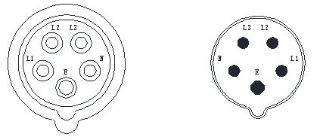

三相插座（孔） 三相插头（针）

1. 岸电电源设备三相交流插座和插头触头布置方式

单相岸电电源设备连接器应包含3对触头，触头布置方式见图3。



单相插座（孔） 单相插头（针）

1. 岸电电源设备单相交流插座和插头触头布置方式

（3）63A及以上岸电电源接插件附加要求

额定电流63A及以上岸电电源设备还应额外设置一组接插件，接插件应符合《工业用插头插座和耦合器》（GB/T 11918.5）的有关规定，三相岸电电源设备连接器应包含8对触头，其中P1、P2表示控制触头，S+、S-表示通信触头，通过P1和P2一组控制触头实现岸侧电气连锁。63A、125A岸电电源插头、插座触头布置图见图4。

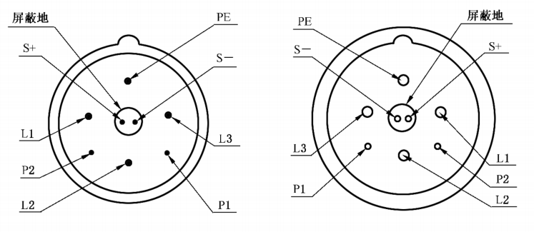

三相插头（针） 三相插座（孔）

1. 额定电流63A及125A岸电电源设备三相交流插座和插头触头布置方式（联锁触头）
   1. 安全性及电磁兼容要求
      1. 电气绝缘性能要求
         1. 绝缘电阻

岸电电源设备输入对地、输出对地之间绝缘电阻不应小于10MΩ。

* + - 1. 工频耐压

岸电电源设备非电气连接各带电回路之间、各独立带电电路与外壳或地之间，按其工作电压应能承受历时1分钟的工频交流电压。试验过程中不应出现绝缘击穿和闪络现象。工频电压等级参照表3要求。

* + - 1. 冲击耐压

岸电电源设备非电气连接的各带电回路之间、各独立带电电路与外壳或地之间，按其工作电压应能承受短时冲击电压，试验过程中不应出现击穿放电现象。冲击电压等级参照表3的要求。

1. 绝缘试验的试验等级

|  |  |  |
| --- | --- | --- |
| **额定绝缘电压（V）** | **工频电压（V）** | **冲击电压（V）** |
| *U≤*60 | 1000 | 1000 |
| 60<*U≤*300 | 2000 | 5000 |

* + 1. 电磁兼容性能要求
       1. 静电放电抗扰度

静电放电抗扰度应符合GB/T　17626.2中抗扰度等级3的要求，试验结果应符合GB/T　17626.2中第9条b类要求。

* + - 1. 电快速瞬变脉冲群抗扰度

电快速瞬变脉冲群抗扰度试验应符合GB/T　17626.4中试验等级3的要求，试验结果应符合GB/T　17626.4中第9条b类要求。

* + - 1. 射频电磁场辐射抗扰度

射频电磁场辐射抗扰度试验应符合GB/T　17626.3中试验等级3的要求，试验结果应符合GB/T　17626.3中第9条a类要求。

* + - 1. 浪涌(冲击)抗扰度

浪涌（冲击）抗扰度应符合GB/T　17626.5中试验等级3的要求，试验结果应符合GB/T　17626.5中第9条b类要求。

* + 1. 接地和安全保护
       1. 接地要求

（1）码头应在靠近船舶停靠的位置设置船岸等电位连接设施，建立可靠的等电位连接；

（2）岸电电源设备应可靠接地，并做好接地标识，码头根据岸电实际应用情况，宜采取防止码头构建筑物电腐蚀的措施；

（3）非绝缘材料外壳可靠接地，接地电阻小于4Ω。

* + - 1. 电气安全、保护要求

（1）应具备带负载可分合电路；

（2）应安装漏电保护、过流保护、防雷击保护装置；

（3）应具备急停开关；

（4）应具备开门跳闸闭锁功能；

（5）应具备插头脱落或不可靠连接情况下无法送电功能；

（6）应具有输出过流、短路、过压、欠压、断相、三相不平衡等保护功能；

（7）1套岸电设施同时为两艘船舶供电时，各船之间应采取电隔离措施；

（8）应具备指示灯，通过不同颜色显示岸电设施运行状态；

（9）应确保岸电箱内工作温度范围在-20-55℃之间。

* 1. 安装要求

（1）岸电接电箱安装位置和高度应大于最高通航水位；

（2）安装位置不妨碍码头正常生产作业，和系船柱有一定安全距离，具有安全操作空间或平台，应设置安全防护设施；

（3）采用落地式、壁挂式或卧式安装方式，码头根据需求自行选择。

* 1. 选装件要求

码头根据需求可选配电缆管理装置等配件，电缆管理装置宜设置在防止水淹的位置，其布置和使用不应影响码头正常作业。

2. （资料性）  
   广东省内河港口岸电设施尺寸设计图

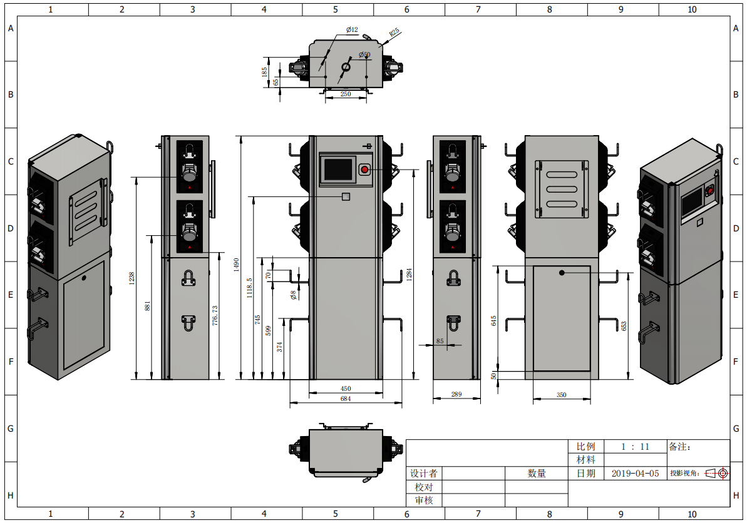

1. （资料性）  
   广东省内河港口岸电设施丝印文字字体字号图

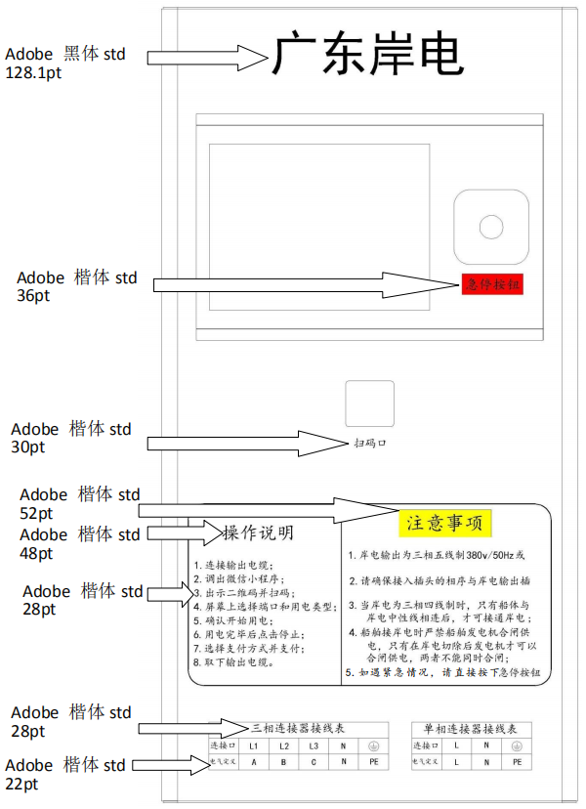

1. （资料性）  
   广东省内河港口岸电设施正面侧面丝印尺寸标注位置图

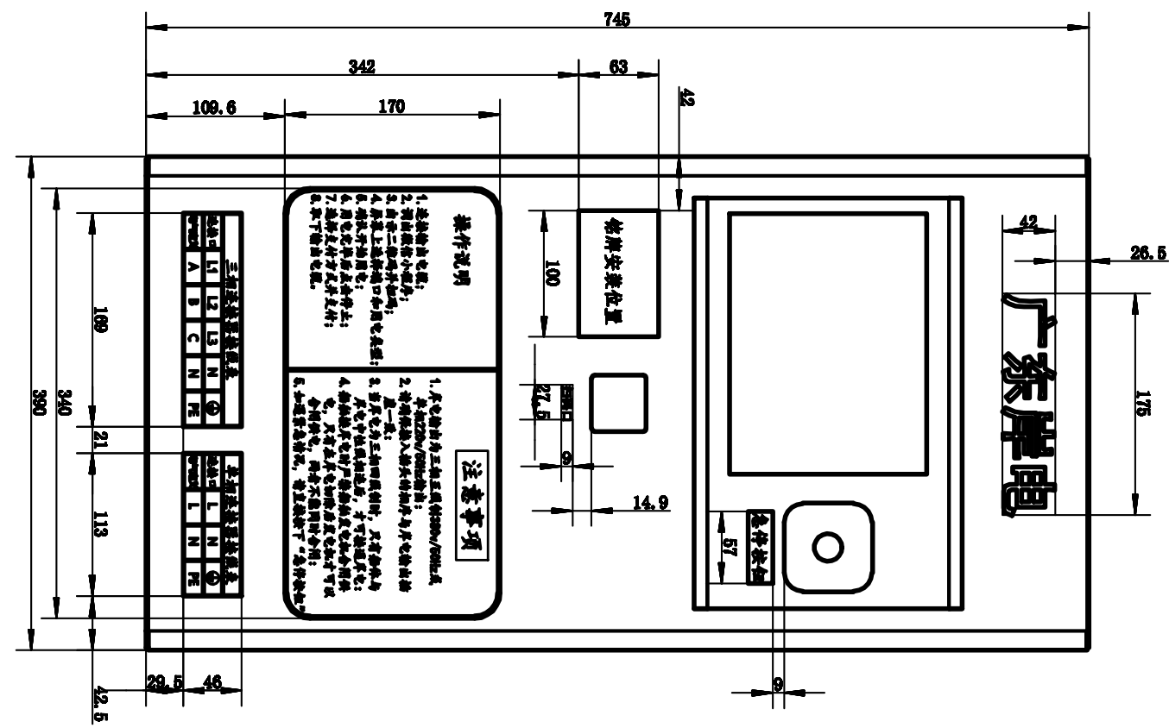

1. （规范性）  
   广东省内河港口岸电设施设备铭牌和管理员信息铭牌式样及尺寸图

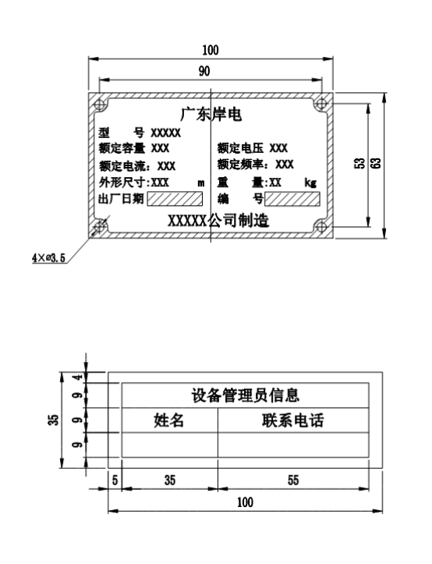



中华人民共和国地方标准

**广东省内河港口岸电设施建设技术规范**

DBXX/T XXXX-XXXX

条文说明

1 范围

目前内河港口应用岸电技术较多的泊位类型有集装箱、多用途、干散货、件杂货、客运等。

当前油气化工码头使用岸电相关技术仍不成熟，国内外尚无可借鉴经验，按照《港口和船舶岸电管理办法》有关要求，编制范围不包括油气化工码头。

4 基本要求

4.1 一般要求

明确设备制造商应提供有资质单位出具的产品型式试验报告及产品产检报告，并在岸电首次使用前进行实船检测，确保岸电设备安全、稳定运行。

4.4 外观及标识要求

规定岸电设施外观和标识要求，方便全省内河港口岸电设施的统一管理。

4.5 连接方式

规定了船岸的连接方式要求，岸侧的连接装置采用插头和插座方式连接，实现船岸连接标准化。

5 功能要求

5.1 基本配置要求

具备断电记录现场数据功能，可以防止意外断电而丢失用电数据的现象发生。进线开关采用具有漏电保护功能的开关，配备防雷器不低于40KA，对于进线额定电流大于63A时应选用塑壳断路器。具有急停按钮开关，能快速切断输出电源。

5.2 人机交互功能

开发“内河岸电”微信小程序供船方使用，船方注册后生成二维码，设备可扫描用户手机的二维码，获取用户ID，启用岸电设备。

5.3 通信功能

要求岸电设施具备广东省港口管理信息系统通信的能力，且岸电设施具有远程升级功能，能够采集岸电电源设备的运行数据并实时上传，同时具备接收控制调节指令的能力，实现广东省港口管理部门对内河港口岸电使用的信息化监管。

5.4 计量要求

为便于计量管理和用电计费，要求岸电设施应独立计量。

5.5 支付要求

为方便船舶使用岸电，需要结合目前使用广泛的移动支付手段，开发支持微信支付等便捷化支付方式。

6 性能要求

6.1 电压、频率与制式

根据对广东省内河靠港船舶使用岸电调研，靠泊广东省内河码头的船舶，绝大多数需要接入单相220V的岸电电压，少部分船舶（如有冷柜）需要接入三相380V电压。规定岸电电源的供电模式为交流单相或交流三相，额定电压单相为230V、三相为400V。

6.2 输出配置及容量

根据广泛调研并查阅相关文献，内河船上一般安装有2-3台辅机，靠泊期间一般使用功率较小的辅机发电，内河船舶发电机组功率和电压表如表1所示。一般来说靠港船舶辅机约按额定功率的20-60％之间运行，同时考虑岸电电源设备的功能和性能要求，规定本规范低压小容量岸电设施的容量范围为100kVA及以下。

本规范结合我省内河船舶靠泊使用岸电的实际需求，进一步完善和细化规定小容量岸电设施的供电容量范围及其相关配套要求，使岸电设施供电容量既满足靠港船舶的用电需求，又不会富余太多，尽可能减少企业的建设成本，为广东省内河港口岸电设施供电容量的具体设置提供指导。经测算对于大部分码头，单相小容量电源的系统额定输出容量单个接口容量不小于7kVA，三相小容量电源的系统额定输出容量单个接口不小于20kVA即可满足需求。岸电电源设备的系统额定输出容量等级宜采用系列为：7kVA、20kVA、40kVA、80kVA。

表1 内河船舶发电机组功率和电压表

|  |  |  |  |
| --- | --- | --- | --- |
| **船舶类型** | **船舶吨级DWT（t）** | **单台功率(kW）** | **电压（V）** |
| 集装箱船 | 500（500-1000） | 20-70 | 230/400 |
| 1000（1001-2500） | 50-90 | 230/400 |
| 3000（2501-4500） | 70-120 | 230/400 |
| 干散货船 | 500（500-1000） | 15-50 | 230/400 |
| 1000（1001-2500） | 20-70 | 230/400 |
| 3000（2501-4500） | 25-90 | 230/400 |
| 5000（4501-7500） | 50-200 | 230/400 |

6.3 接口要求

为保障船舶安全使用岸电，需要规定落地式岸电设施插座宜采用下斜式安装方式。考虑到船岸连接电缆及插头一般由船舶自配，电缆插头要与岸电设施插座一致才能使用岸电，为方便船舶在全省使用岸电，需要统一全省岸电设施船岸连接接口插座和插孔的规格等。规定了三相岸电电源设备连接器应包含5对触头，单相岸电电源设备连接器应包含3对触头；要求额定电压和额定电流分别为 400V/32A 和 230V/32A 的交流电芯和中心线线缆截面积不小于 10mm2，接地线线缆截面积不小于 6mm2。额定电流63A及以上岸电电源设备还应额外设置一组接插件，接插件应符合《工业用插头插座和耦合器》（GB/T 11918.5）的有关规定，三相岸电电源设备连接器应包含8对触头，其中P1、P2表示控制触头，S+、S-表示通信触头，通过P1和P2一组控制触头实现岸侧电气连锁。

9 选装件要求

电缆管理装置是辅助码头与船舶进行船岸电缆连接的装置，目前主要分为电缆卷盘式和起重机式两种。西江水域年水位变化落差较大，部分码头的作业面与水面的落差较大，高落差使得船舶靠泊使用岸电操作极其不方便，且岸电接入船舶的电缆很长，存在使用上的安全隐患，岸电设备维护困难。规定码头根据需求可选配电缆管理装置等配件，确保岸电使用的方便和安全。